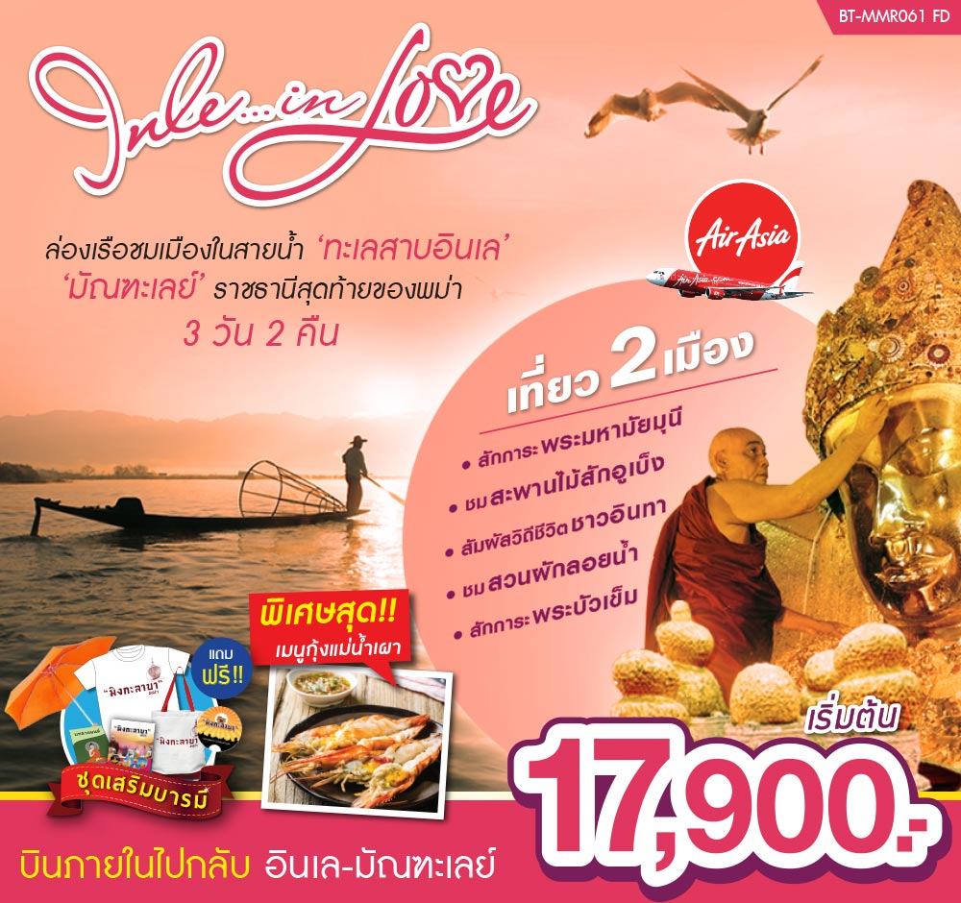

โปรแกรม 3 วัน 2 คืน : เดินทางโดยสายการบินไทยแอร์เอเชีย

วันแรก กรุงเทพฯ-มัณฑะเลย์-พระราชวังมัณฑะเลย์-พระราชวังไม้สักชเวนานจอง-วัดกุโสดอ-วัดกุสินารา- (-/-/เย็น)
08.30 น. พร้อมกันที่สนามบินดอนเมืองอาคาร 1 ขาออก ชั้น 2 ประตู 1 เคาท์เตอร์สายการบินไทยแอร์เอเชีย
Thai Air Asia (FD)โดยมีเจ้าหน้าที่อำนวยความสะดวกแก่ทุกท่าน
10.50 น. ออกเดินทางสู่เมืองมัณฑะเลย์ โดยเที่ยวบิน FD 244** มีบริการอาหารร้อนและเครื่องดื่มบนเครื่อง **
หมายเหตุ สายการบินแอร์เอเชียมีบริการล็อกที่นั่งและ Hot Seat บริการสำหรับลูกค้าที่มีความประสงค์ต้องการนั่งแถวหน้าและนั่งติดกันหรือเลือกที่นั่งได้ เนื่องจากตั๋วเครื่องบินของคณะเป็นตั๋วกรุ๊ประบบ Randomไม่สามารถล็อกที่นั่งได้ ที่นั่งอาจจะไม่ได้นั่งติดกันในคณะ ซึ่งเป็นไปตามเงื่อนไขสายการบิน
* ในกรณีต้องการล็อกที่นั่งไปกลับค่าใช้จ่ายในการล็อกที่นั่งไปกลับ 200 บาท/ท่าน/เที่ยว
* ต้องการล็อคที่นั่งแถวหน้า Hot Seat
แถวที่ 1 ค่าบริการล็อกที่นั่ง ขาละ 500 บาท/เที่ยว/ท่าน ไปกลับ 1,000 บาท/ท่าน
แถวที่ 2-5 ค่าบริการล็อกที่นั่ง ขาละ 400 บาท/เที่ยว/ท่าน ไปกลับ 800 บาท/ท่าน
แถวที่ 6-8 ค่าบริการล็อกที่นั่ง ขาละ 200 บาท/เที่ยว/ท่าน ไปกลับ 400 บาท/ท่าน
** กรุณาแจ้งพนักงานขายทุกครั้งก่อนทำการจองค่ะ**
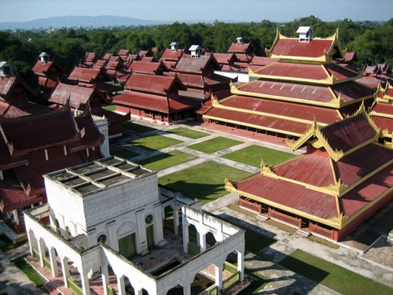
12.20 น. ถึง สนามบินมัณฑะเลย์ ประเทศพม่า ผ่านพิธีการตรวจคนเข้าเมืองเป็นที่เรียบร้อยแล้วนำท่านเดินทางสู่เมืองมัณฑะเลย์
บ่าย นำท่านชมพระราชวังมัณฑะเลย์ (Mandalay Palace)พระราชวังที่ส่วน
ใหญ่ก่อสร้างด้วยไม้สักที่สวยงามที่สุดแห่งหนึ่งของเอเชีย ในสมัยสงครามมหา
เอเชียบูรพาหรือสงครามโลกครั้งที่ 2 วันที่ 20 มีนาคม 2488 เครื่องบินฝ่าย
สัมนธมิตรโดยกองทัพอังกฤษ ได้ทิ้งระเบิดจำนวนมากมายถล่มพระราชวัง
มัณฑะเลย์ของพม่าด้วยเหตุผลว่าพระราชวังนี้เป็นแหล่งซ่องสุมกำลังของกองทัพ
ญี่ปุ่นพระราชวังมัณฑะเลย์ซึ่งเป็นพระราชวังไม้สักก็ถูกไฟไหม้เผาราบเป็นหน้า
กลองหลงเหลือก็แต่ป้อมปราการและคูนํ้ารอบพระราชวังที่ยังเป็นของดั่งเดิมอยู่
ปัจจุปัน พระราชวังที่เห็นอยู่เป็นพระราชวังที่รัฐบาลพม่าได้จำลองรูปแบบของพระราชวังของเก่าขึ้นมา
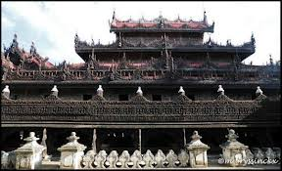
จากนั้น นำท่านไป พระราชวังไม้สักชเวนานจอง (Golden Palace Monastry)
วังที่สร้างด้วยไม้สักทั้งหลัง งดงามตามแบบศิลปะพม่าแท้ๆ วิจิตรตระการ
ด้วยลวดลายแกะสลักประณีตอ่อนช้อย ทั้งหลังคา บานประตูและหน้าต่าง
โดยเน้นรายละเอียดเกี่ยวกับพุทธประวัติและทศชาติของพระพุทธเจ้า
สร้างโดยพระเจ้ามินดงในปี พ.ศ. 2400 ซึ่งเป็นปีที่พระองค์ย้ายราชธานี
จากอมรปุระมาอยู่ที่เมืองมัณฑะเลย์เพื่อเป็นตำหนักยามแปรพระราชฐาน
แต่หลังจากที่พระองค์สิ้นพระชนม์ พระเจ้าธีบอ หรือ สีป่อ พระโอรสก็
ทรงยกวังนี้ถวายเป็นวัด ถือได้ว่าเป็นงานฝีมือที่ประณีตของช่างหลวงชาวมัณฑะเลย์อย่างแท้จริง
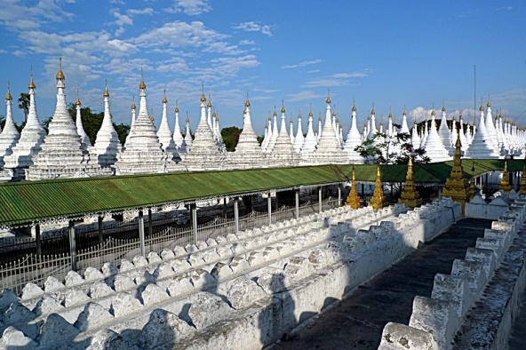
นำท่านชม วัดกุโสดอ (Kuthodaw Pagoda)ซึ่งครั้งหนึ่งเคยเป็นสถานที่ทำ
การสังคายนาพระไตรปิฎกครั้งที่ 5 มีแผ่นศิลาจารึกพระไตรปิฎกทั้งหมด
84,000 พระธรรมขันธ์ และหนังสือกินเนสบุ๊คได้บันทึกไว้ว่า “หนังสือที่ใหญ่ที่
สุดในโลก”เย็น นำท่านแวะวัดกุสินาราซึ่งมีอายุหลายร้อยปี ประดิษฐาน
พระพุทธไสยาสน์นำท่านเดินทางสู่เขา Mandalay Hillตั้งอยู่ทางตะวันออก
เฉียงเหนือของพระราชวัง เขาลูกนี้สูง 240 เมตร ซึ่งเป็นจุดชมวิวทิวทัศน์ที่สวย
งามที่สุดของเมืองมัณฑะเลย์ ซึ่งอยู่บนยอดเขา สามารถมองเห็นทัศนียภาพของเมืองมัณฑะเลย์เกือบทั้งเมือง ชมพระอาทิตย์ลับฟ้าอันสวยงามบนยอดเขามัณฑะเลย์
ค่ำ บริการอาหารค่ำ พิเศษ กุ้งแม่น้ำเผา
*นำท่านเข้าสู่ที่พัก โรงแรมระดับ 3 ดาว **โรงแรมระดับ 3 ดาวHOTEL YI LINK MANDALAYหรือเทียบเท่า
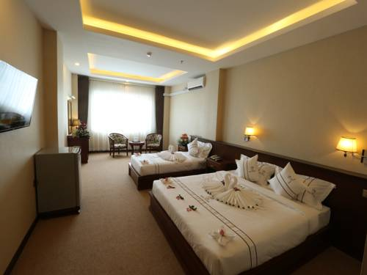
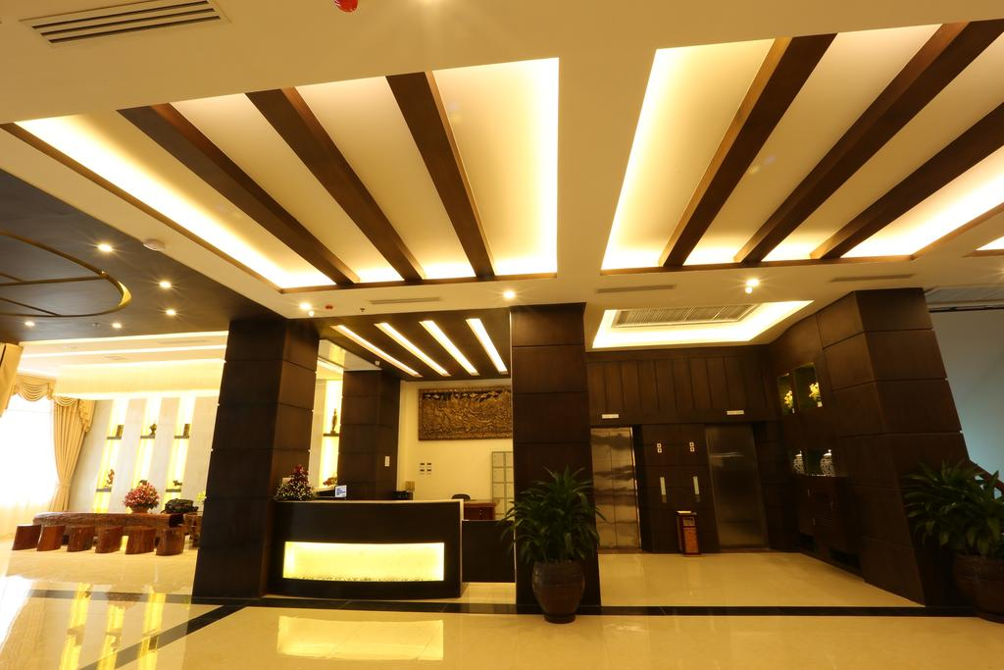
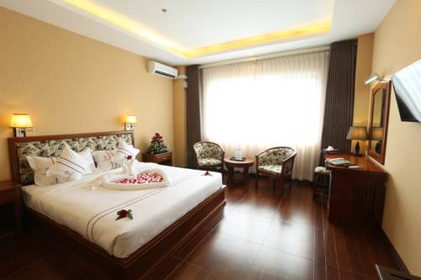

ส

วันที่สอง มัณฑะเลย์-สนามบินเฮโฮ-รัฐฉาน-ทะเลสาบอินเล-วัดพองดออู-ชมสวนเกษตรลอยน้ำ-หมู่บ้านทอผ้าอินปอ-วัดแมวลอดห่วง
(เช้า/กลางวัน/เย็น)
04.00น. นำท่านนมัสการ พระมหามัยมุนี อันเป็นสิ่งศักดิ์สิทธิ์สูงสุด 1 ใน 5 แห่งของพม่า ถือเป็นต้นแบบพระพุทธรูปทองคำขนาดใหญ่
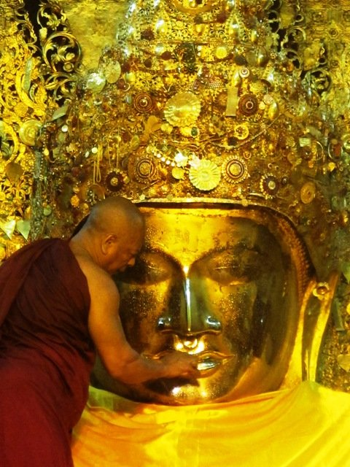
ทรงเครื่องกษัตริย์ที่ได้รับการขนานนามว่า “พระพุทธรูปทองคำเนื้อนิ่ม”ที่พระเจ้ากรุงยะไข่ทรงหล่อขึ้นที่เมืองธรรมวดี เมื่อปี พ.ศ. 689 สูง 12 ฟุต 7 นิ้ว หุ้มด้วยทองคำเปลวหนา 2 นิ้ว ทรงเครื่องประดับทองปางมารวิชัย หน้าตักกว้าง 9 ฟุต ในปี พ.ศ. 2327 พระเจ้าปดุงได้สร้างวัดมหามุนี หรือวัดยะไข่ (วัดอาระกัน หรือวัดพยาจี) เพื่อประดิษฐานพระมหามัยมุนี และในปี พ.ศ.2422 สมัยพระเจ้า สีปอ ก่อน จะเสียเมืองพม่าให้อังกฤษได้เกิดไฟไหม้วัดทองคำ จึงทำให้ทองคำเปลวที่ปิดพระละลายเก็บเนื้อทองได้นํ้าหนักถึง 700 บาท ต่อมาในปี พ.ศ.2426 ชาวพม่าได้เรี่ยไรเงินเพื่อบูรณะวัดขึ้นใหม่มีขนาดใหญ่กว่าเดิมโดยสายการออกแบบของช่างชาวอิตาลีจึงนับได้ว่าเป็นวัดที่สร้างใหม่ที่สุดแต่ประดิษฐานพระพุทธรูปเก่าแก่ที่สุดในเมืองพม่า โดยรอบ ๆ ระเบียงเจดีย์ยังมีโบราณวัตถุที่นำไปจากกรุงศรีอยุธยาเมื่อครั้งกรุงแตกครั้งที่ 1 พร้อมทั้ง เชิญทุกท่านร่วมทำบุญบูรณวัดกุสินารา ซึ่งมีอายุหลายร้อยปี ประดิษฐานพระพุทธไสยาสน์ สวยงามมากจากนั้นกลับโรงแรม
06.00 น. บริการอาหารเช้า แบบกล่องจากทางโรงแรม
จากนั้น นำท่านเดินทางสู่สนามบินมัณฑะเลย์ อาคารผู้โดยสารภายในประเทศ
08.05 น. ออกเดินทางสู่สนามบินเฮโฮ โดยสายการบิน Air Baganเที่ยวบินที่ W9-141
08.45 น. เดินทางถึงสนามบินเฮโฮ (Heho)จากนั้นเดินทางต่อไปยังเมืองหลวงเก่าของรัฐฉาน (Shan State)นั่งรถจากสนามบินไปราว 1 ชั่วโมงครึ่ง เพื่อไปชมทะเลสาบอินเล(Inle Lake)มีพื้นที 158 ตร.กม. อยู่สูงกว่าระดับนํ้าทะเล 878 เมตร ความยาวจากเหนือ
จรดใต้ประมาณ 32 กม. กว้าง 5 กม. เกิดจากลำธารหลายสายที่ไหลมาจากเทือกเขาที่ทอดขนานไปทั้งทางทิศตะวันตกและตะวันออก มีน้ำไหลจากทะเลสาบไปลงแม่นํ้าสาละวิน รอบทะเลสาบมีชุนชนชาวอินตาอยู่มากกว่า 200 แห่ง นำท่านลงเรือเพื่อเดินทางสู่ ทะเลสาบอินเลลงเรือยนต์(ลำละ 5-6 ท่าน) มีเสื้อชูชีพบริการท่านเพื่อความปลอดภัยชมวิวทิวทัศน์ที่สวยงามและสภาพความเป็นอยู่ของชาวบ้าน การสร้างบ้านบนทะเลสาบระหว่างทาง ท่านจะได้พบการพายเรือด้วยเท้าข้างเดียวทั้งชายและหญิงอันเป็นเอกลักษณ์ของชาวอินตา นำท่านชม ตลาด 5 วัน(ตลาดเหยาม่า) ซึ่งเป็นตลาดนัดที่หมุนเวียนกันไปโดยไม่ซ้ำกัน ให้ท่านเลือกซื้อของที่ระลึกกลับบ้าน
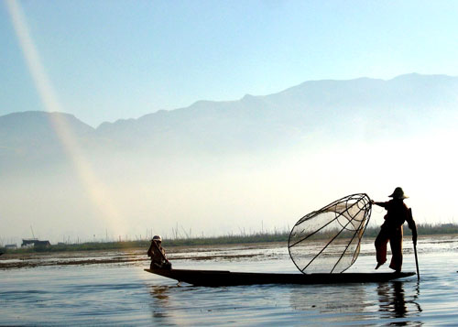

เที่ยง บริการอาหารกลางวัน ณ ภัตตาคาร กลางทะเลสาบอินเล
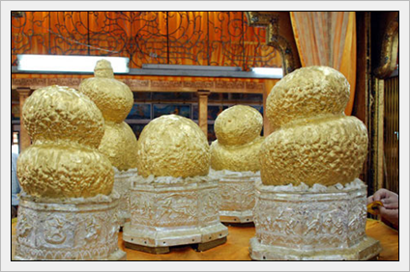
เที่ยวชม วัดพองดออู สร้างในศตวรรษที่ 12 อดีต พระพุทธรูป 5 องค์นี้ (พระบัวเข็ม)ชาวบ้านจะ อัญเชิญขึ้นเรือแล้วแห่ไปตามหมู่บ้านต่างๆรอบทะเลสาบ (ซึ่งจะแห่หลังจากเทศกาลออกพรรษา 15 วัน) มี
ขนาด 5 ซ.ม. แต่ปัจจุบันชาวบ้านเอาทองมาปิดพระจนถึงปัจจุบันพระพุทธรูป
มีขนาดสูงกว่าเดิมถึง 6 เท่า ถือเป็นพระพุทธรูปที่ศักดิ์สิทธิ์คู่ทะเลสาบอินเลย์
ให้นำท่านนมัสการ พระบัวเข็ม เพื่อเป็นสิริมงคล จากนั้นนำท่านชม หมู่บ้าน
ทอผ้าอินปอขอม ซึ่งเป็นหมู่บ้านที่นำเส้นใยบัวมาทอเป็นเสื้อผ้า,ผ้าพันคอ
ชม วัดแมวกระโดด มีอายุ 200 กว่าปี นำท่านเดินทางกลับที่พัก หลังจากนั้น
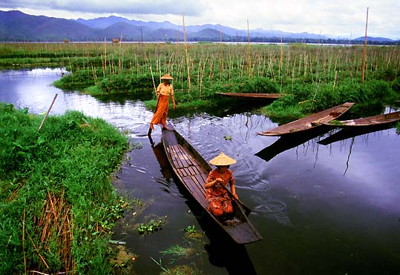
เดินทางไป หมู่บ้านผลิตบุหรี่พื้นเมือง และ แปลงสวนผักลอยน้ำ (Floating Garden)
ที่ปลูกผักมากมาย เช่น พริก, ผักกาด, มะเขือเทศ ในจำนวนมากพอที่จะเลี้ยง
คนพม่าทั้งประเทศได้ นำท่านไป วัดแมวลอดห่วงNga-Phe-Kyanng
Monastaryเป็นสำนักสงฆ์ที่รวบรวมพระพุทธรูปสำคัญ ๆ ไว้เป็นจำนวนมาก
เป็นวัดที่ได้รับการประกาศให้เป็นโบราณสถาน ประกอบด้วยเสาไม้สักถึง 654
ต้น สร้างในปี ค.ศ. 1205 สมัยพระเจ้ามินดง ได้เวลาสมควรเข้าสู่ที่พัก

ค่ำ บริการอาหารค่า ณ ห้องอาหารโรงแรม
พักที่ SKY LAKE INLE RESORTณ ทะเลสาบอินเล (หรือเทียบเท่า)
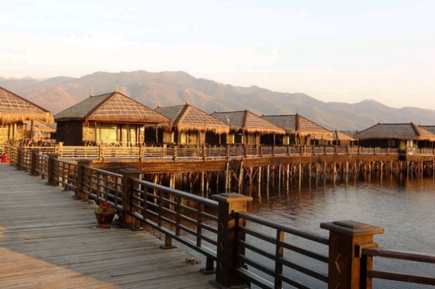
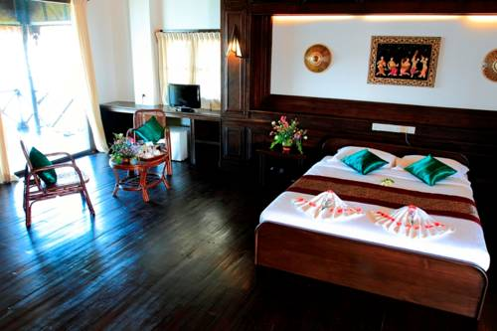
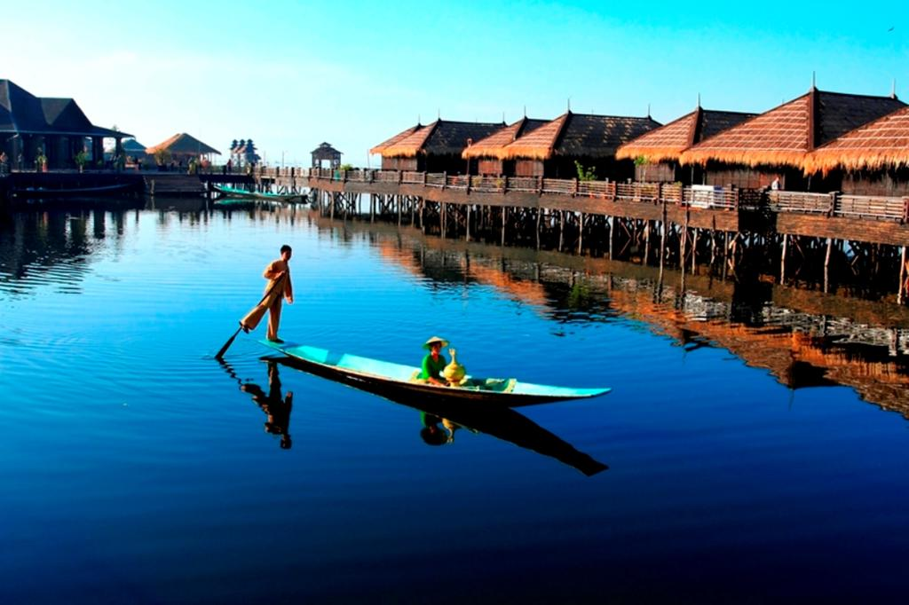

วันที่สาม เฮโฮ-มัณฑะเลย์-กรุงเทพฯ (เช้า/กลางวันบนเครื่อง/-)
07.00 น. บริการอาหารเช้า ณ ห้องอาหารโรงแรม
09.40 น. ออกเดินทางไปสนามบินเฮโฮ สู่เมืองมัณฑะเลย์ โดยสายการบิน Air Baganเที่ยวบินที่ W9-011
10.35 น. เดินทางถึงเมืองมัณฑะเลย์หลังผ่านพิธีตรวจคนเข้าเมืองเป็นที่เรียบร้อยแล้ว
12.50 น. ออกเดินทางกลับกรุงเทพฯ โดยสายการบินแอร์เอเชีย เที่ยวบินที่ FD 245
** มีบริการอาหารร้อนและเครื่องดื่มบนเครื่อง **
15.15น. เดินทางถึงสนามบินดอนเมือง กรุงเทพฯโดยสวัสดิภาพ

**ในกรณีที่ไฟล์ทบินภายในประเทศมีการเปลี่ยนแปลงเที่ยวบินเนื่องจากปัญหาทางสายการบินหรือเหตุสุดวิสัยทางธรรมชาติ ทางผู้จัดขอสงวนสิทธิ์ปรับเปลี่ยนโปรแกรมตามผลกระทบของเวลาที่เกิดจากสายการบินตามความเหมาะสม ทั้งนี้จะคำนึงถึงประโยชน์ของลูกค้าเป็นสำคัญ**

หมายเหตุ : สำหรับลูกค้าที่เดินทางช่วงวันหยุดปีใหม่ กรุณาเช็คราคาก่อนทำการจองทุกครั้ง เนื่องจากทางโรงแรมอาจจะมีการจัดงานกาล่าดินเนอร์โดยไม่ได้แจ้งให้ทราบล่วงหน้า ลูกค้าจะต้องเสียค่าอาหารกาล่าดินเนอร์ประมาณท่านละ 1,000-1,500 บาทต่อท่าน ขึ้นอยู่กับโรงแรมที่พักในแต่ละที่และแต่ละปี (ทั้งนี้ทางผู้จัดจะแจ้งให้ทราบก่อนทำการจองทุกครั้งค่ะเพื่อผลประโยชน์ของลูกค้าเป็นสำคัญ)

.....................................................................

อัตราค่าบริการและเงื่อนไขรายการท่องเที่ยว

วันเดินทาง ราคา พม่า อินเล อินเลิฟ บินFD3วัน
เริ่มเดินทาง | กลับจากเดินทาง | กรุ๊ป | ผู้ใหญ่ | เด็กมีเตียง | เด็กไม่มีเตียง | พักเดี่ยว
6 ต.ค.61 | 8 ต.ค.61 | 25 | 17,900 | 17,500 | 16,900 | 3,500
27 ต.ค.61 | 29 ต.ค.61 | 25 | 18,900 | 18,500 | 17,900 | 3,500
3 พ.ย.61 | 5 พ.ย.61 | 25 | 17,900 | 17,500 | 16,900 | 3,500
24 พ.ย.61 | 26 พ.ย.61 | 25 | 17,900 | 17,500 | 16,900 | 3,500
1 ธ.ค.61 | 3 ธ.ค.61 | 25 | 18,900 | 18,500 | 17,900 | 3,500
8 ธ.ค.61 | 10 ธ.ค.61 | 25 | 19,900 | 19,500 | 18,900 | 3,500
15 ธ.ค.61 | 17 ธ.ค.61 | 25 | 18,900 | 18,500 | 17,900 | 3,500
22 ธ.ค.61 | 24 ธ.ค.61 | 25 | 18,900 | 18,500 | 17,900 | 3,500
28 ธ.ค.61 | 30 ธ.ค.61 | 25 | 20,900 | 20,500 | 19,900 | 3,500
30 ธ.ค.61 | 1 ม.ค.62 | 25 | 21,900 | 21,500 | 20,900 | 3,500
31 ธ.ค.61 | 2 ม.ค.62 | 25 | 20,900 | 20,500 | 19,900 | 3,500
12 ม.ค.62 | 14 ม.ค.62 | 25 | 17,900 | 17,500 | 16,900 | 3,500
26 ม.ค.62 | 28 ม.ค.62 | 25 | 17,900 | 17,500 | 16,900 | 3,500
2 ก.พ.62 | 4 ก.พ.62 | 25 | 18,900 | 18,500 | 17,900 | 3,500
16 ก.พ.62 | 18 ก.พ.62 | 25 | 18,900 | 18,500 | 17,900 | 3,500
23 ก.พ.62 | 25 ก.พ.62 | 25 | 17,900 | 17,500 | 16,900 | 3,500

อัตราค่าบริการรวม
- ตั๋วเครื่องบินชั้นทัศนาจรไป -กลับพร้อมกรุ๊ป อยู่ต่อต้องเสียค่าเปลี่ยนแปลงตั๋ว
- ตั๋วเครื่องบินภายในประเทศเส้นทางมัณฑะเลย์-เฮโฮ-มัณฑะเลย์
- ที่พักโรงแรมตามรายการ 2 คืน พักห้องละ 2-3 ท่าน (กรณีมาไม่ครบคู่และไม่ต้องการเพิ่มเงินพักห้องเดี่ยว)
- อาหารตามรายการระบุ(สงวนสิทธิในการสลับมื้อหรือเปลี่ยนแปลงเมนูอาหารตามสถานการณ์)
- ค่าเข้าชมสถานที่ตามรายการระบุ
- ค่าระวางน้ำหนักกระเป๋าไม่เกิน 20 กก.ต่อ 1 ใบ
- ค่ารถโค้ชรับ-ส่งสถานที่ท่องเที่ยวตามรายการระบุ
- ค่าไกด์ท้องถิ่นและหัวหน้าทัวร์นำเที่ยวตามรายการ
- ประกันอุบัติเหตุวงเงิน1,000,000 บาท (เป็นไปเงื่อนไขตามกรมธรรม์)
- ภาษีน้ำมันและภาษีตั๋วทุกชนิด(สงวนสิทธิเก็บเพิ่มหากสายการบินปรับขึ้นก่อนวันเดินทาง)

อัตราค่าบริการไม่รวม
- ภาษีหัก ณ ที่จ่าย 3%และภาษีมูลค่าเพิ่ม 7%
- ค่าทำหนังสือเดินทางไทย และค่าธรรมเนียมสำหรับผู้ถือพาสปอร์ตต่างชาติ
- ค่าใช้จ่ายส่วนตัว อาทิ อาหารและเครื่องดื่มที่สั่งเพิ่มพิเศษ,โทรศัพท์-โทรสาร,อินเตอร์เน็ต,มินิบาร์,ซักรีดที่ไม่ได้ระบุไว้ในรายการ
- ค่าใช้จ่ายอันเกิดจากความล่าช้าของสายการบิน,อุบัติภัยทางธรรมชาติ,การประท้วง,การจลาจล,การนัดหยุดงาน,การถูกปฏิเสธไม่ให้ออกและเข้าเมืองจากเจ้าหน้าที่ตรวจคนเข้าเมืองและเจ้าหน้าที่กรมแรงงานทั้งที่เมืองไทยและต่างประเทศซึ่งอยู่นอกเหนือความควบคุมของบริษัทฯ
- ค่าทิปไกด์ท้องถิ่น,คนขับรถ,ผู้ช่วยคนขับรถ 600บาท/ทริป/ลูกทัวร์ 1 ท่าน(บังคับตามระเบียบธรรมเนียมของประเทศค่ะ)
- ค่าทิปหัวหน้าทัวร์ตามสินน้ำใจของทุกท่านค่ะ(ไม่รวมในทิปไกด์ท้องถิ่นและคนขับรถนะคะแต่ไม่บังคับทิปค่ะ)
** ขณะนี้รัฐบาลไทยและเมียนมาร์ได้ลงนามความตกลง ยกเว้นการตรวจลงตราผู้ถือหนังสือเดินทางธรรมดา ผ่านท่าอากาศยานนานาชาติ และจะมีสิทธิพำนักในดินแดนของอีกฝ่ายหนึ่ง เป็นระยะเวลาไม่เกิน 14 วัน ซึ่งจะมีผลบังคับใช้ตั้งแต่วันที่ 11 สิงหาคม 2558 ทั้งนี้ หากมีการเปลี่ยนแปลงจะต้องกลับมายื่นวีซ่าปกติอีก ทางทัวร์จะต้องเรียกเก็บค่าวีซ่าเพิ่มอีกท่านละ 1,000 บาท **

เงื่อนไขการสำรองที่นั่งและการยกเลิกทัวร์
1.กรุณาจองทัวร์ล่วงหน้า ก่อนการเดินทาง พร้อมชำระมัดจำ 5,000 บาทส่วนที่เหลือชำระทันทีก่อนการเดินทางไม่น้อยกว่า15 วัน มิฉะนั้นถือ
ว่าท่านยกเลิกการเดินทางโดยอัตโนมัติ(ช่วงเทศกาลกรุณาชำระก่อนเดินทาง 21 วัน)
2.กรณียกเลิก
2.1 ยกเลิกการเดินทางก่อนการเดินทาง 30 วัน บริษัทฯจะคืนเงินค่ามัดจำให้ทั้งหมด ยกเว้นในกรณีวันหยุดเทศกาล,วันหยุดนักขัตฤกษ์
ทางบริษัทฯขอสงวนสิทธิ์การคืนเงินมัดจำโดยไม่มีเงื่อนไขใดๆทั้งสิ้น
2.2 ยกเลิกการเดินทาง 15-30 วัน ก่อนการเดินทาง หักค่าทัวร์ 50%และริบเงินมัดจำทั้งหมด
2.3 ยกเลิกภายใน 14 วัน ก่อนการเดินทาง บริษัทฯขอสงวนสิทธิ์การคืนเงินค่าทัวร์ทั้งหมดไม่ว่ากรณีใดๆทั้งสิ้น
3. กรณีเจ็บป่วย จนไม่สามารถเดินทางได้ ซึ่งจะต้องมีใบรับรองแพทย์จากโรงพยาบาลรับรอง บริษัทฯจะทำการเลื่อนการเดินทางของท่านไปยัง
คณะต่อไปแต่ทั้งนี้ท่านจะต้องเสียค่าใช้จ่ายที่ไม่สามารถยกเลิกหรือเลื่อนการเดินทางได้ตามความเป็นจริง ในกรณีเจ็บป่วยกะทันหันก่อนล่วงหน้า
เพียง 7 วันทำการ ทางบริษัทฯขอสงวนสิทธิ์ในการคืนเงินทุกกรณี
4.บริษัทฯขอสงวนสิทธิ์ในการเก็บค่าใช้จ่ายทั้งหมดกรณีท่านยกเลิกการเดินทางและมีผลทำให้คณะเดินทางไม่ครบตามจำนวนที่บริษัทฯกำหนดไว้
(15 ท่านขึ้นไป)เนื่องจากเกิดความเสียหายต่อทางบริษัทฯและผู้เดินทางอื่นที่เดินทางในคณะเดียวกัน บริษัทต้องนำไปชำระค่าเสียหายต่างๆที่
เกิดจากการยกเลิกของท่าน
5.คณะผู้เดินทางจำนวน 10 ท่านขึ้นไปจึงออกเดินทางในกรณีที่มีผู้เดินทางไม่ถึง 10 ท่านขอสงวนสิทธิ์เลื่อนวันเดินทางหรือยกเลิกการเดินทาง
โดยทางบริษัทฯจะแจ้งให้ท่านทราบล่วงหน้า 10 วันก่อนการเดินทาง
6.กรณีที่ท่านต้องออกตั๋วภายใน เช่น (ตั๋วเครื่องบิน,ตั๋วรถทัวร์,ตั๋วรถไฟ) กรุณาสอบถามที่เจ้าหน้าที่ทุกครั้งก่อนทำการออกตั๋ว เนื่องจากสายการบินอาจมีการปรับเปลี่ยนไฟล์ทบิน หรือ เวลาบิน โดยไม่ได้แจ้งให้ทราบล่วงหน้าทางบริษัทฯจะไม่รับผิดชอบใดๆในกรณีถ้าท่านออกตั๋วภายในโดยไม่แจ้งให้ทราบและหากไฟล์ทบินมีการปรับเปลี่ยนเวลาบินเพราะถือว่าท่านยอมรับในเงื่อนไขดังกล่าว
7.กรณีใช้หนังสือเดินทางราชการ(เล่มน้ำเงิน)เดินทางเพื่อการท่องเที่ยวกับคณะทัวร์ หากท่านถูกปฏิเสธในการเข้า-ออกประเทศใดๆก็ตาม ทางบริษัทฯ ขอสงวนสิทธิ์ไม่คืนค่าทัวร์และรับผิดชอบใดๆทั้งสิ้น

รายละเอียดเพิ่มเติม
- บริษัทฯมีสิทธิ์ในการเปลี่ยนแปลงโปรแกรมทัวร์ในกรณีที่เกิดเหตุสุดวิสัยจนไม่อาจแก้ไขได้
- เที่ยวบิน , ราคาและรายการท่องเที่ยว สามารถเปลี่ยนแปลงได้ตามความเหมาะสมโดยคำนึงถึงผลประโยชน์ของผู้เดินทางเป็นสำคัญ
- หนังสือเดินทางต้องมีอายุการใช้งานเหลือไม่น้อยกว่า 6 เดือน และบริษัทฯรับเฉพาะผู้มีจุดประสงค์เดินทางเพื่อท่องเที่ยวเท่านั้น (หนังสือเดินทางต้องมีอายุเหลือใช้งานไม่น้อยกว่า 6 เดือน บริษัทฯไม่รับผิดชอบหากอายุเหลือไม่ถึงและไม่สามารถเดินทางได้ )
- ทางบริษัทฯจะไม่รับผิดชอบใดๆทั้งสิ้น หากเกิดความล่าช้าของสายการบิน,สายการบินยกเลิกบิน , การประท้วง,การนัดหยุดงาน,การก่อจลาจล หรือกรณีท่านถูกปฎิเสธการเข้าหรือออกเมืองจากเจ้าหน้าที่ตรวจคนเข้าเมือง หรือ เจ้าหน้าที่กรมแรงงานทั้งจากไทยและต่างประเทศซึ่งอยู่นอกเหนือความรับผิดชอบของบริษัทฯหรือเหตุภัยพิบัติทางธรรมชาติ(ซึ่งลูกค้าจะต้องยอมรับในเงื่อนไขนี้ในกรณีที่เกิดเหตุสุดวิสัย ซึ่งอาจจะปรับเปลี่ยนโปรแกรมตามความเหมาะสม)
- ทางบริษัทฯจะไม่รับผิดชอบใดๆทั้งสิ้น หากผู้เดินทางประสบเหตุสภาวะฉุกเฉินจากโรคประจำตัว ซึ่งไม่ได้เกิดจากอุบัติเหตุในรายการท่องเที่ยว(ซึ่งลูกค้าจะต้องยอมรับในเงื่อนไขนี้ในกรณีที่เกิดเหตุสุดวิสัย ซึ่งอยู่นอกเหนือความรับผิดชอบของบริษัททัวร์)
- ทางบริษัทฯจะไม่รับผิดชอบใดๆทั้งสิ้น หากท่านใช้บริการของทางบริษัทฯไม่ครบ อาทิ ไม่เที่ยวบางรายการ,ไม่ทานอาหารบางมื้อ,เพราะค่าใช้จ่ายทุกอย่างทางบริษัทฯได้ชำระค่าใช้จ่ายให้ตัวแทนต่างประเทศแบบเหมาจ่ายขาด ก่อนเดินทางเรียบร้อยแล้วเป็นการชำระเหมาขาด
- ทางบริษัทฯจะไม่รับผิดชอบใดๆทั้งสิ้น หากเกิดสิ่งของสูญหายจากการโจรกรรมและหรือเกิดอุบัติเหตุที่เกิดจากความประมาทของนักท่องเที่ยวเองหรือในกรณีที่กระเป๋าเกิดสูญหายหรือชำรุดจากสายการบิน
- กรณีที่การตรวจคนเข้าเมืองทั้งที่กรุงเทพฯและในต่างประเทศปฎิเสธมิให้เดินทางออกหรือเข้าประเทศที่ระบุไว้ในรายการเดินทาง บริษัทฯขอสงวนสิทธิ์ที่จะไม่คืนค่าบริการไม่ว่ากรณีใดๆทั้งสิ้น
- ตั๋วเครื่องบินเป็นตั๋วราคาพิเศษ กรณีที่ท่านไม่เดินทางพร้อมคณะไม่สามารถนำมาเลื่อนวันหรือคืนเงินและไม่สามารถเปลี่ยนชื่อได้
- เมื่อท่านตกลงชำระเงินไม่ว่าทั้งหมดหรือบางส่วนผ่านตัวแทนของบริษัทฯหรือชำระโดยตรงกับทางบริษัทฯ ทางบริษัทฯจะถือว่าท่านได้ยอมรับในเงื่อนไขข้อตกลงต่างๆที่ได้ระบุไว้ข้างต้นนี้แล้วทั้งหมด
- กรุ๊ปที่เดินทางช่วงวันหยุดหรือเทศกาลที่ต้องการันตีมัดจำกับสายการบินหรือผ่านตัวแทนในประเทศหรือต่างประเทศ รวมถึงเที่ยวบินพิเศษ เช่น Charter Flight , Extra Flightจะไม่มีการคืนเงินมัดจำหรือค่าทัวร์ทั้งหมด

** ก่อนตัดสินใจจองทัวร์ควรอ่านเงื่อนไขการเดินทางอย่างถ่องแท้แล้วจึงมัดจำเพื่อประโยชน์ของท่านเอง**

